PROPOSAL KARYA
DIPONEGORO SOFTWARE DEVELOPMENT COMPETITION
ANFORCOM 2026
PASANG SURUT
Sistem Perutean Sadar Banjir Rob Berbasis Kalibrasi Citra Radar
untuk Mobilitas Rendah Karbon di Kota Semarang
Subtema: Smart Low-Carbon Urban Mobility

TRIO LA ALBICELESTE
Muhammad Dzaky Ahnaf · 5027231039
Daffa Rajendra Priyatama · 5027231009
Naufal Syafi' Hakim · 5027231022
INSTITUT TEKNOLOGI SEPULUH NOPEMBER
SURABAYA
2026

1. Judul Karya
PASANG SURUT
Sistem Perutean Sadar Banjir Rob Berbasis Kalibrasi Citra Radar Sentinel-1 untuk Mobilitas Rendah Karbon di Kota Semarang
Atribut | Keterangan
Nama tim | Trio La Albiceleste
Asal institusi | Institut Teknologi Sepuluh Nopember, Surabaya
Subtema DSDC | Smart Low-Carbon Urban Mobility
Tema ANFORCOM | Circular Economy for Eco-Health Cities
Jalur relevansi tema | Eco-Health
Target SDGs | SDG 11, SDG 13, SDG 3
Bentuk perangkat lunak | Aplikasi web progresif (PWA)

Catatan relevansi tema. Rulebook ANFORCOM 2026 menyatakan masalah yang diangkat cukup relevan dengan salah satu atau kedua pilar tema, yaitu Circular Economy atau Eco-Health. Karya ini menempuh jalur Eco-Health: banjir rob adalah persoalan kesehatan lingkungan perkotaan yang berdampak langsung pada kesehatan warga, dan solusi yang ditawarkan sekaligus menekan emisi dari perjalanan memutar. Pilihan jalur ini dinyatakan terbuka agar tidak terbaca sebagai klaim yang dipaksakan.

2. Abstrak
Kota Semarang mengalami penurunan muka tanah terukur hingga 9,4 sentimeter per tahun di kawasan Tanjungmas, Terboyo, dan Kaligawe. Akibatnya banjir rob berulang menggenangi jalur utama kota, termasuk akses Pelabuhan Tanjung Emas dan kawasan industri. Riset World Resources Institute Indonesia yang dipublikasikan pada April 2026 memperkirakan sekitar 10 persen jaringan jalan Semarang, setara 11 persen aktivitas mobilitas warga, berpotensi terdampak rob, dengan total kerugian akibat gangguan transportasi mencapai sekitar Rp848 miliar per tahun.
Riset yang sama menyimpulkan bahwa pendekatan penanganan yang bertumpu pada pembangunan infrastruktur fisik belum cukup menjawab kompleksitas persoalan, dan menyerukan pergeseran menuju perencanaan transportasi yang lebih adaptif. Celah inilah yang diisi PASANG SURUT. Sistem ini tidak berupaya menghentikan rob, melainkan membantu warga dan pelaku logistik mengambil keputusan perjalanan yang lebih baik selama rob masih terjadi.
PASANG SURUT memprediksi genangan pada setiap ruas jalan untuk 72 jam ke depan pada resolusi per jam, lalu menggunakannya sebagai bobot dinamis pada graf jaringan jalan sehingga perutean menghindari ruas yang akan tergenang pada jam keberangkatan, bukan yang tergenang saat ini. Model genangan tidak dibangun dari ambang elevasi, melainkan dilatih dari genangan yang benar-benar teramati melalui 723 citra radar Sentinel-1 di atas wilayah studi sepanjang 2015 hingga 2026. Pendekatan ini dipilih karena galat vertikal model elevasi nasional mencapai 2,79 meter, jauh melampaui tinggi rob yang dimodelkan sebesar 10 hingga 50 sentimeter, sehingga model berbasis ambang elevasi tidak dapat dipertanggungjawabkan secara metodologis.
Selain rute, sistem menghitung biaya adaptasi setiap perjalanan berupa selisih waktu tempuh, jarak, konsumsi bahan bakar, dan emisi karbon dioksida ekuivalen terhadap rute yang mengabaikan genangan. Sistem juga menerbitkan peringatan paparan kesehatan apabila rute terpaksa menembus genangan, mengingat kasus leptospirosis di Kota Semarang meningkat dari 32 kasus pada 2024 menjadi 59 kasus pada 2025.
Kata kunci: banjir rob, penurunan muka tanah, perutean bergantung waktu, Sentinel-1, adaptasi iklim perkotaan, mobilitas rendah karbon

3. Latar Belakang Masalah

3.1 Kota yang turun sementara lautnya naik
Semarang menghadapi kombinasi dua tekanan yang saling memperkuat. Dari bawah, muka tanah turun akibat pengambilan air tanah dan pembebanan kawasan terbangun, dengan laju terukur mencapai 9,4 sentimeter per tahun dan rata-rata 5,8 sentimeter per tahun di Kecamatan Genuk yang menaungi Terboyo dan Kaligawe (Rahmawati dkk., 2020). Dari atas, muka air laut naik. Karena elevasi kawasan pesisir kota hampir setara permukaan laut, kombinasi keduanya membuat banjir rob berulang bukan sebagai kejadian luar biasa, melainkan sebagai kondisi harian yang dapat diperkirakan.

3.2 Kerugian yang selama ini tidak terhitung
Diskusi publik tentang rob umumnya berhenti pada rumah tergenang dan tanggul yang belum selesai. Yang jarang dihitung adalah kerugian mobilitas. Riset World Resources Institute Indonesia yang dipaparkan pada April 2026 mengisi kekosongan itu dengan angka yang dapat diaudit.

Indikator | Nilai
Jaringan jalan berpotensi terdampak rob | ± 10 persen
Aktivitas mobilitas terdampak | ± 11 persen
Kerugian gangguan transportasi | ± Rp848 miliar per tahun
Pembengkakan waktu tempuh | hingga dua kali lipat
Tinggi genangan yang mengganggu lalu lintas | 10–50 sentimeter
Tabel 1. Kuantifikasi dampak rob terhadap transportasi Kota Semarang (WRI Indonesia, 2026)
Angka Rp848 miliar per tahun tersebut bersumber dari dua komponen: waktu tempuh yang membengkak karena perjalanan memutar dan kemacetan di sekitar genangan, serta biaya perawatan kendaraan akibat paparan air yang merusak mesin. Komponen kedua ini menarik karena sesungguhnya merupakan persoalan aliran material: komponen kendaraan diganti lebih dini dari umur pakainya.

3.3 Celah yang dinyatakan oleh lembaga riset itu sendiri
Bagian ini adalah dasar utama pengembangan PASANG SURUT. Temuan WRI Indonesia memperlihatkan bahwa pendekatan penanganan banjir yang selama ini bertumpu pada pembangunan infrastruktur fisik belum cukup menjawab kompleksitas persoalan, dan analis mereka menekankan perlunya pergeseran menuju perencanaan transportasi yang lebih adaptif.
Dengan kata lain, celah yang diisi karya ini bukan klaim yang tim susun sendiri, melainkan rekomendasi yang dinyatakan lembaga riset independen. Tanggul laut dan proyek infrastruktur pesisir tetap diperlukan dan tidak tergantikan oleh perangkat lunak. Namun proyek semacam itu berjalan dalam hitungan tahun, sementara warga Kaligawe tetap harus berangkat kerja besok pagi. Pada rentang waktu itulah perangkat lunak dapat bekerja.

3.4 Dampak berlapis pada kesehatan warga
Rob tidak berhenti sebagai persoalan logistik. Warga yang menembus genangan terpapar risiko leptospirosis, penyakit yang ditularkan melalui air yang terkontaminasi urine tikus. Kasus di Kota Semarang meningkat dari 32 kasus pada 2024 menjadi 59 kasus pada 2025 disertai delapan kematian, dan pada pertengahan 2026 telah tercatat enam kematian. Inilah alasan sistem ini menempatkan peringatan paparan kesehatan sebagai keluaran setara dengan rute, bukan sebagai fitur tambahan.

3.5 Rumusan masalah
Seberapa akurat genangan banjir rob pada ruas jalan perkotaan di pesisir Kota Semarang dapat diprediksi dari observasi radar Sentinel-1 yang dipadukan dengan tinggi pasang surut, curah hujan, elevasi medan, dan laju penurunan muka tanah; serta bagaimana prediksi tersebut dapat diterjemahkan menjadi keputusan perjalanan yang menurunkan kerugian waktu, biaya, emisi, dan paparan kesehatan?

4. Tujuan dan Manfaat Dikembangkannya Perangkat Lunak

4.1 Tujuan
- Membangun model prediksi genangan rob pada tingkat ruas jalan yang dikalibrasi terhadap genangan yang benar-benar teramati dari citra radar, bukan diasumsikan dari ambang elevasi.
- Menerjemahkan prediksi tersebut menjadi mesin perutean bergantung waktu yang menghindari ruas yang akan tergenang pada jam keberangkatan pengguna.
- Mengkuantifikasi biaya adaptasi setiap perjalanan berupa selisih waktu, jarak, bahan bakar, dan emisi terhadap rute yang mengabaikan genangan.
- Menerbitkan peringatan paparan kesehatan ketika rute tidak dapat menghindari genangan, sebagai jembatan antara mobilitas dan eco-health.
- Menyediakan halaman validasi terbuka yang menampilkan metrik akurasi model apa adanya, agar klaim sistem dapat diuji pihak lain.

4.2 Manfaat bagi warga
- Kepastian waktu berangkat. Pengguna mengetahui jam mana yang aman dan jam mana yang sebaiknya dihindari, sebelum keluar rumah.
- Penghindaran paparan penyakit. Sistem memperingatkan risiko kesehatan air genangan dan menyarankan jam alternatif.
- Tanpa hambatan akses. Berbentuk aplikasi web progresif, tanpa registrasi, tanpa unduhan, dan tanpa pelatihan pengguna.

4.3 Manfaat bagi pelaku usaha dan logistik
- Penjadwalan pengiriman yang mempertimbangkan jendela waktu bebas genangan menuju kawasan industri dan pelabuhan.
- Pengurangan kerusakan kendaraan akibat menembus genangan, yang merupakan salah satu komponen kerugian Rp848 miliar per tahun.

4.4 Manfaat bagi pemerintah kota
- Data kuantitatif ruas mana yang paling sering menjadi titik putus jaringan, sebagai dasar prioritas penanganan.
- Pembukuan biaya adaptasi kota, yaitu bahan bakar dan emisi yang terbuang akibat perjalanan memutar, yang selama ini tidak pernah dicatat sebagai kerugian.

5. Batasan Perangkat Lunak yang Dikembangkan
Bagian ini disusun secara terbuka. Tim berpandangan bahwa batasan yang dinyatakan sendiri lebih berharga daripada batasan yang ditemukan penguji, dan bahwa proyeksi dampak hanya bernilai bila asumsinya dapat ditelusuri.

5.1 Batasan metodologis
- Model yang digunakan adalah model kerentanan genangan berbasis data, bukan model hidrodinamik. Sistem tidak menyelesaikan persamaan aliran air, melainkan mempelajari hubungan statistik antara pemicu dan genangan teramati.
- Kedalaman genangan merupakan estimasi turunan, bukan hasil pengukuran. Citra radar Sentinel-1 hanya memberikan label permukaan basah atau kering. Konversi menjadi angka sentimeter dilakukan melalui fungsi monotonik terkalibrasi dan merupakan titik terlemah metodologi ini.
- Laju penurunan muka tanah diambil dari nilai yang telah dipublikasikan pada literatur, bukan dari pengolahan interferometri radar oleh tim sendiri.
- Model elevasi nasional DEMNAS memiliki galat vertikal RMSE 2,79 meter, sedangkan rob yang dimodelkan berkisar 10 hingga 50 sentimeter. Karena itu elevasi diperlakukan sebagai fitur masukan model, dan tidak pernah digunakan sebagai ambang penentu genangan.
- Satelit Sentinel-1 melintas pada dua jam tetap setiap hari, sehingga tidak setiap puncak rob tertangkap citra. Strategi penanganan keterbatasan ini dijelaskan pada Bagian 6.3.

5.2 Batasan cakupan
- Wilayah kerja dibatasi pada wilayah pilot Semarang Utara dan Semarang Timur, mencakup Tanjungmas, Bandarharjo, Kemijen, Kaligawe, serta Terboyo Kulon dan Terboyo Wetan.
- Moda yang didukung adalah sepeda motor dan mobil. Angkutan umum dan pejalan kaki belum dimodelkan.
- Horizon prediksi dibatasi 72 jam ke depan.
- Sistem tidak menerima laporan genangan dari warga secara waktu nyata pada tahap ini.

5.3 Batasan operasional
- Seluruh prediksi dihitung sebelumnya secara luring dan disimpan di basis data. Sistem tidak memanggil layanan eksternal saat dijalankan, sehingga tahan terhadap gangguan jaringan namun tidak memperbarui diri secara otomatis.
- Validasi model terbatas pada kejadian yang tercakup arsip Sentinel-1 pada periode uji 2024 hingga 2026.

6. Metodologi Pengembangan

6.1 Pendekatan pengembangan
Pengembangan menggunakan prototyping iteratif dengan gerbang validasi pada setiap siklus. Pendekatan ini dipilih karena kelayakan teknis inti, yaitu apakah genangan dapat diprediksi dari data terbuka, baru diketahui setelah data diperoleh dan model diuji. Metodologi air terjun akan mengunci desain sebelum ketidakpastian terbesar terjawab.
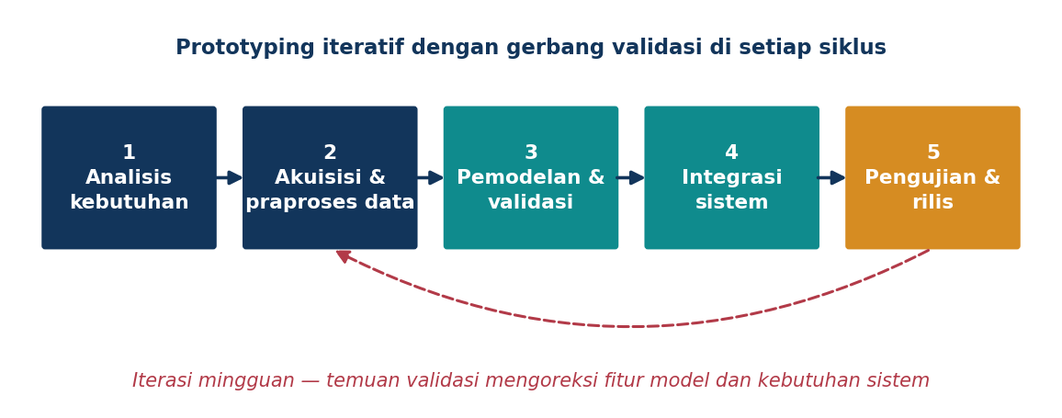
Gambar 1. Alur metodologi pengembangan dengan iterasi umpan balik dari validasi
Setiap siklus diakhiri gerbang validasi yang menentukan apakah tahap berikutnya boleh dimulai. Temuan validasi mengoreksi pemilihan fitur model sekaligus kebutuhan sistem, sehingga desain menyesuaikan bukti, bukan sebaliknya.

6.2 Mengapa bukan model bathtub berbasis ambang elevasi
Pendekatan yang paling sering ditempuh untuk pemetaan genangan pesisir adalah model bathtub, yaitu menandai setiap sel yang elevasinya berada di bawah tinggi muka air sebagai tergenang. Pendekatan itu sengaja tidak digunakan pada karya ini.
Alasannya bersifat aritmetis, dan terbukti oleh angka dari wilayah pilot sendiri. DEMNAS memiliki galat vertikal RMSE 2,79 meter, sementara rob yang dimodelkan setinggi 10 hingga 50 sentimeter. Sampling 1.430.289 piksel di wilayah pilot menghasilkan median elevasi 2,60 meter dan persentil ke-25 sebesar 0,16 meter; selisihnya hanya 2,44 meter, lebih kecil daripada galat alat ukurnya sendiri. Perbedaan elevasi yang menentukan ruas mana tergenang lebih dulu justru berada di bawah ambang ketelitian DEMNAS.
Karena itu elevasi diperlakukan sebagai salah satu fitur masukan, dan kebenaran lapangan diambil dari genangan yang benar-benar teramati satelit radar. Model mempelajari sendiri hubungan antara pemicu dan genangan, sehingga galat sistematis DEM terserap ke dalam proses pembelajaran alih-alih diteruskan mentah ke keluaran.

6.3 Ketersediaan data dan strategi pengambilan sampel
Penelusuran arsip Sentinel-1 mode Interferometric Wide di atas wilayah pilot menemukan 723 citra pada rentang 2015 hingga Agustus 2026, terdiri atas 442 lintasan menaik dan 281 lintasan menurun.
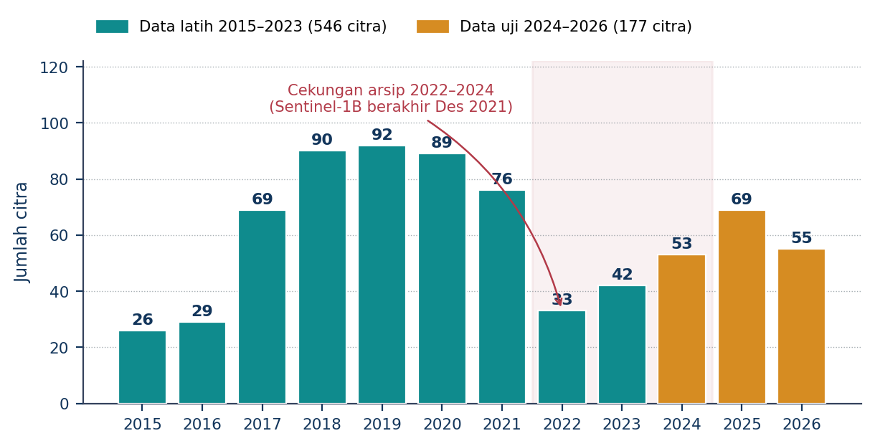
Gambar 2. Sebaran 723 citra Sentinel-1 per tahun beserta pembagian data latih dan data uji
Terlihat cekungan pada 2022 hingga 2024 sebagai dampak berakhirnya misi Sentinel-1B pada Desember 2021. Ketersediaan pulih pada 2025 setelah Sentinel-1C beroperasi reguler. Cekungan ini tidak menggugurkan pendekatan karena jumlah sampel keseluruhan tetap memadai, namun dinyatakan terbuka sebagai karakteristik data.
Pembalikan logika pengambilan sampel. Pendekatan intuitif adalah mencari tanggal kejadian rob lalu mengambil citra pada tanggal tersebut. Cara itu menghasilkan sampel yang sangat sedikit, karena Sentinel-1 melintas pada jam tetap sedangkan puncak rob hanya berlangsung beberapa jam. Karya ini membalik logikanya: seluruh citra diambil, lalu masing-masing diberi label tinggi pasang surut pada detik akuisisinya. Setiap citra menjadi satu himpunan sampel.
Pembalikan ini sah karena siklus pasut tidak sinkron dengan hari matahari. Komponen diurnal berperiode sekitar 24,8 jam, sehingga fase pasut pada jam lintasan yang tetap bergeser terus sepanjang bulan lunar.
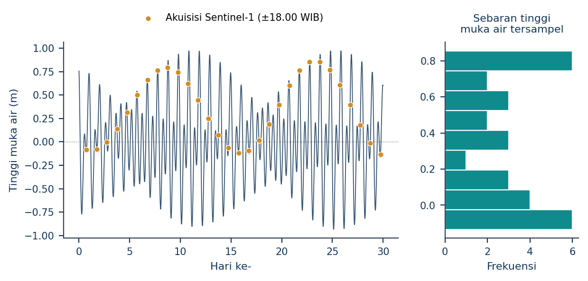
Gambar 3. Ilustrasi konseptual pergeseran fase pasut terhadap jam lintasan satelit yang tetap. Kurva bersifat ilustratif, bukan data pasang surut Semarang sebenarnya.
Panel kiri memperlihatkan bahwa titik akuisisi pada jam lokal yang sama menyapu berbagai fase pasut sepanjang satu bulan. Panel kanan memperlihatkan sebaran tinggi muka air yang tersampel cukup lebar. Dengan 723 akuisisi selama sebelas tahun, cakupan tinggi muka air pada data latih menjadi memadai untuk mempelajari hubungan antara pasut dan genangan.

6.4 Pembagian data dan pencegahan kebocoran
Data dibagi berdasarkan waktu, bukan secara acak. Data latih mencakup 2015 hingga 2023 sebanyak 546 citra, dan data uji mencakup 2024 hingga 2026 sebanyak 177 citra. Pembagian acak akan menempatkan ruas yang sama pada kedua sisi dan menghasilkan akurasi yang tampak tinggi namun palsu. Pembagian berbasis waktu juga lebih menyerupai kondisi penggunaan sebenarnya, yaitu memprediksi masa depan dari masa lalu.

7. Analisis Kebutuhan dan Desain Solusi Perangkat Lunak

7.1 Pengguna sasaran
Pengguna | Kebutuhan utama | Keluaran sistem
Warga pesisir | Tahu jam aman berangkat | Rute + jam alternatif
Pengemudi logistik | Akses pelabuhan dan kawasan industri | Rute + estimasi keterlambatan
Pelaku usaha | Penjadwalan pengiriman | Jendela waktu bebas genangan
Pemerintah kota | Prioritas penanganan ruas | Statistik ruas kritis
Tabel 2. Pemetaan pengguna sasaran terhadap keluaran sistem

7.2 Kebutuhan fungsional
Kode | Kebutuhan fungsional | Prioritas
KF-01 | Menampilkan peta jaringan jalan wilayah pilot | Wajib
KF-02 | Memilih waktu keberangkatan hingga 72 jam ke depan | Wajib
KF-03 | Menampilkan prediksi genangan per ruas pada waktu terpilih | Wajib
KF-04 | Menghitung rute sadar genangan untuk moda motor dan mobil | Wajib
KF-05 | Menghitung rute pembanding yang mengabaikan genangan | Wajib
KF-06 | Menampilkan selisih waktu, jarak, bahan bakar, dan emisi | Wajib
KF-07 | Menerbitkan peringatan paparan kesehatan | Wajib
KF-08 | Menampilkan halaman validasi metrik model | Wajib
KF-09 | Menyediakan tombol tujuan cepat | Tinggi
KF-10 | Menyarankan jam keberangkatan alternatif | Tinggi
Tabel 3. Daftar kebutuhan fungsional

7.3 Kebutuhan non-fungsional
Kode | Kebutuhan non-fungsional | Target
KNF-01 | Waktu respons permintaan rute | di bawah 2 detik
KNF-02 | Ketersediaan tanpa jaringan eksternal saat dijalankan | 100 persen
KNF-03 | Dapat diakses dari peramban ponsel tanpa pemasangan | Wajib
KNF-04 | Keterbacaan warna genangan dari jarak dua meter | Wajib
KNF-05 | Transparansi sumber data pada antarmuka | Wajib
Tabel 4. Daftar kebutuhan non-fungsional
Catatan atas KNF-05. Selama model belum dilatih, antarmuka menampilkan penanda mencolok bahwa data yang ditampilkan adalah data contoh. Penanda hilang secara otomatis ketika sumber data berganti menjadi keluaran model. Mekanisme ini disengaja agar sistem tidak pernah menampilkan angka yang tidak memiliki dasar.

7.4 Alur pengguna
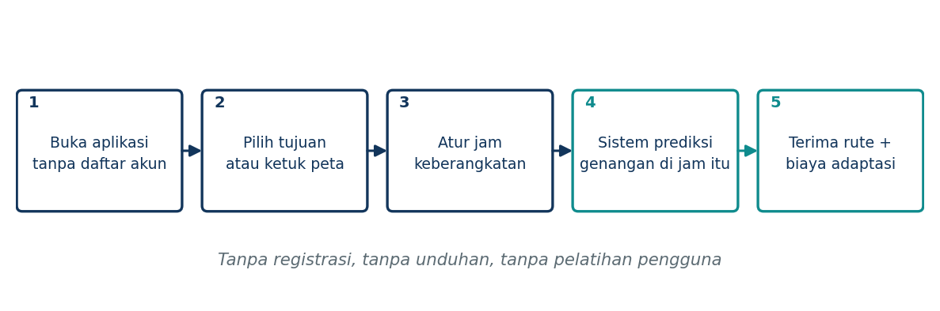
Gambar 4. Alur penggunaan dari membuka aplikasi hingga menerima rute dan biaya adaptasi

8. Arsitektur Sistem dan Spesifikasi Tools/Teknologi

8.1 Arsitektur sistem
Sistem disusun dalam enam lapis. Empat lapis pertama berjalan sebagai prakomputasi luring, sedangkan dua lapis terakhir melayani permintaan pengguna secara daring. Pemisahan ini yang membuat sistem tetap hidup meskipun jaringan di lokasi presentasi buruk.
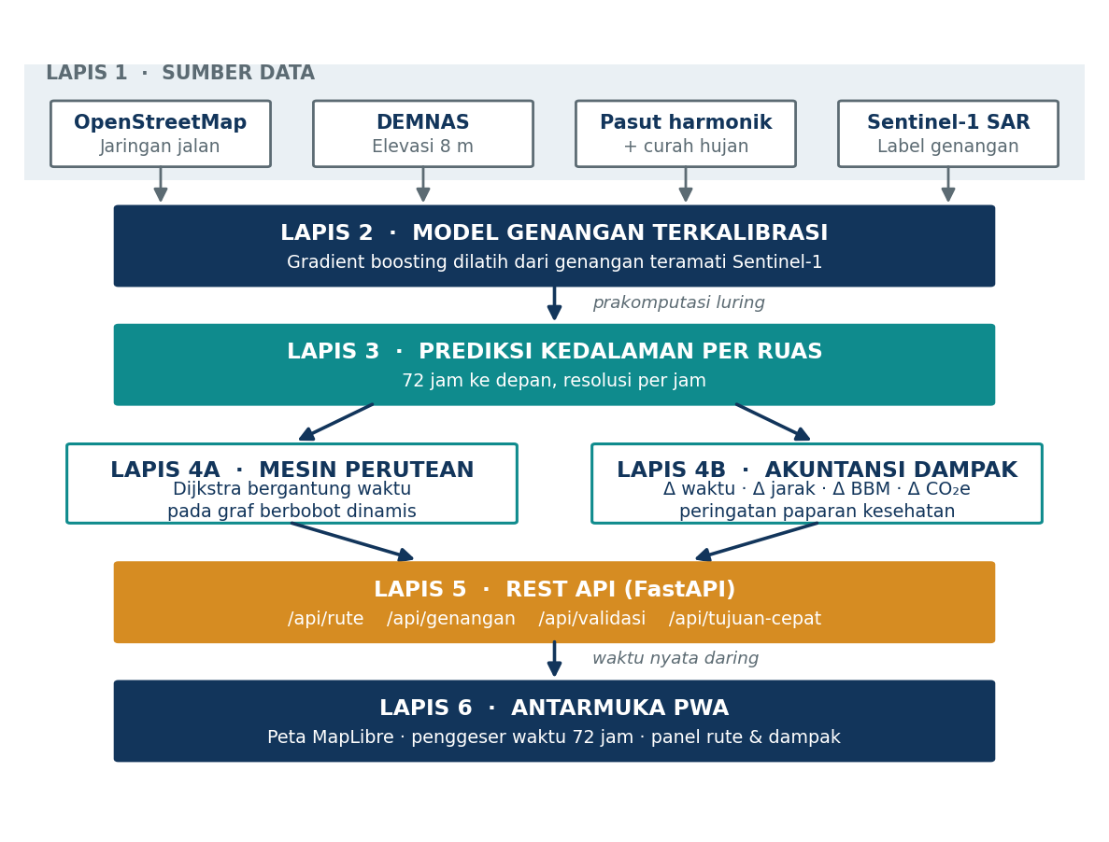
Gambar 5. Arsitektur enam lapis PASANG SURUT

8.2 Spesifikasi teknologi
Lapis | Teknologi | Alasan pemilihan
Backend | Python 3.11 + FastAPI | Ekosistem geospasial matang di Python
Geospasial | OSMnx, NetworkX, GeoPandas, rasterio | Pembangunan graf jalan dan pengolahan raster
Pemodelan | scikit-learn, gradient boosting | Data tabular, sampel terbatas, dapat dijelaskan
Basis data | PostgreSQL + PostGIS | Kueri spasial dan indeks geometri
Frontend | React + Vite + MapLibre GL JS | Peta sumber terbuka tanpa ketergantungan token
Bentuk produk | Progressive Web App | Memenuhi kanal web sekaligus mobile
Prototipe desain | Figma | Ketentuan rulebook poin 7.9
Penyebaran | Railway dan Vercel | Tanpa biaya, mendukung integrasi berkelanjutan
Tabel 5. Spesifikasi teknologi beserta alasan pemilihannya

Catatan pemilihan model. Pembelajaran mendalam sengaja tidak digunakan. Data bersifat tabular dengan jumlah citra terbatas, sehingga jaringan saraf berisiko menghafal data latih. Selain itu gradient boosting menghasilkan tingkat kepentingan fitur yang dapat ditampilkan dan dipertanggungjawabkan, yang penting ketika penguji mempertanyakan dasar keputusan model.

8.3 Sumber data
Kebutuhan data | Sumber | Sifat
Jaringan jalan | OpenStreetMap | Terbuka
Elevasi permukaan | DEMNAS, Badan Informasi Geospasial | Terbuka, registrasi
Laju penurunan muka tanah | Rahmawati dkk. (2020), SBAS Sentinel-1A | Terbuka
Tinggi pasang surut | Rekonstruksi harmonik luring | Dihitung sendiri
Curah hujan | Open-Meteo Archive, reanalisis ERA5 | Terbuka
Label genangan teramati | Sentinel-1 GRD via Google Earth Engine | Terbuka
Faktor emisi dan konsumsi BBM | Faktor terpublikasi | Terbuka
Tabel 6. Inventaris sumber data. Seluruhnya terbuka atau dihitung sendiri, tanpa ketergantungan data institusi.

9. Implementasi Perangkat Lunak
Bagian ini melaporkan progres pengembangan pada saat proposal disusun, termasuk modul yang belum selesai.

9.1 Status modul
Modul | Status | Progres
Pembangunan graf jalan dari OpenStreetMap | Selesai | 19.394 ruas
Skema basis data dan lapisan repositori | Selesai | 5 tabel, 3 repositori
Rekonstruksi harmonik pasang surut | Selesai | Acuan fase WIB terkalibrasi
Ekstraksi label genangan Sentinel-1 | Belum | 723 citra siap
Pelatihan dan validasi model genangan | Belum | Menunggu label
Mesin perutean bergantung waktu | Selesai | 13 uji lolos
Modul akuntansi dampak | Sebagian | Selisih rute tersedia
REST API | Sebagian | 5 endpoint berjalan
Antarmuka PWA dan peta | Sebagian | Peta dan rute jalan
Fitur ruas dan variabel pemicu | Selesai | 19.394 ruas, 102.168 jam
Halaman validasi | Belum | Menunggu metrik
Tabel 7. Status implementasi per modul

9.2 Hasil validasi model
Metrik | Nilai | Keterangan
Jumlah sampel latih | Belum tersedia | 2015–2023 · 546 citra
Jumlah sampel uji | Belum tersedia | 2024–2026 · 177 citra
ROC-AUC | Belum tersedia | Pada data uji
PR-AUC | Belum tersedia | Penting karena kelas tidak seimbang
Skor F1 | Belum tersedia | Pada ambang terpilih
Fitur paling berpengaruh | Belum tersedia | Dari tingkat kepentingan fitur
Tabel 8. Metrik validasi model pada data uji
Seluruh baris Tabel 8 masih kosong karena model genangan belum dilatih. Yang sudah tervalidasi adalah komponen pasang surutnya. Acuan fase konstanta harmonik disisir pada seluruh offset lalu dibandingkan dengan muka air terukur stasiun pasut IOC sema: acuan WIB menghasilkan korelasi 0,78 sampai 0,91 dengan RMSE 0,10 sampai 0,12 meter, sedangkan acuan UTC menghasilkan korelasi negatif, yang berarti pasang tertukar surut. Rekonstruksinya lalu diuji silang terhadap 16 kejadian rob terdokumentasi dan menempatkan hari kejadian pada median persentil pasut 71,5, terhadap 50 bila tanggal kejadian tidak berhubungan dengan pasut.

9.3 Tautan bukti implementasi
Bukti | Tautan
Aplikasi yang telah disebarkan | [[ISI: URL]]
Repositori GitHub | [[ISI: URL]]
Video demonstrasi | [[ISI: URL YouTube]]
Prototipe Figma | [[ISI: URL]]
Tabel 9. Tautan bukti implementasi

10. Mockup dan Tangkapan Layar Aplikasi

- Tampilan utama peta wilayah pilot dengan jaringan jalan dan lapisan prediksi genangan aktif.
- Penggeser waktu pada posisi jam pasang tinggi, memperlihatkan ruas tergenang berwarna.
- Hasil perutean dengan dua rute tergambar bersamaan, rute sadar genangan sebagai garis penuh dan rute pembanding sebagai garis putus-putus.
- Panel akuntansi dampak yang menampilkan selisih waktu, jarak, bahan bakar, dan emisi.
- Peringatan paparan kesehatan ketika rute terpaksa menembus genangan.
- Halaman validasi yang menampilkan metrik model dan perbandingan prediksi terhadap genangan teramati.
- Tampilan pada layar ponsel sebagai bukti keterpenuhan kebutuhan KNF-03.

Saran penyajian. Sandingkan dua tangkapan layar pada jam berbeda untuk ruas yang sama, misalnya pukul 04.00 dan pukul 16.00. Perbandingan berdampingan ini memperlihatkan bahwa sistem benar-benar bergantung waktu dan bukan peta statis, dan merupakan bukti visual paling efektif untuk kriteria Progres dan Validasi Implementasi.

11. Impact Projection
Proyeksi dampak disusun sebagai rantai estimasi yang eksplisit. Setiap tautan pada rantai menyatakan sumbernya, dan setiap asumsi dinyatakan sebagai asumsi. Rantai yang tidak dapat ditelusuri tidak layak disebut proyeksi.
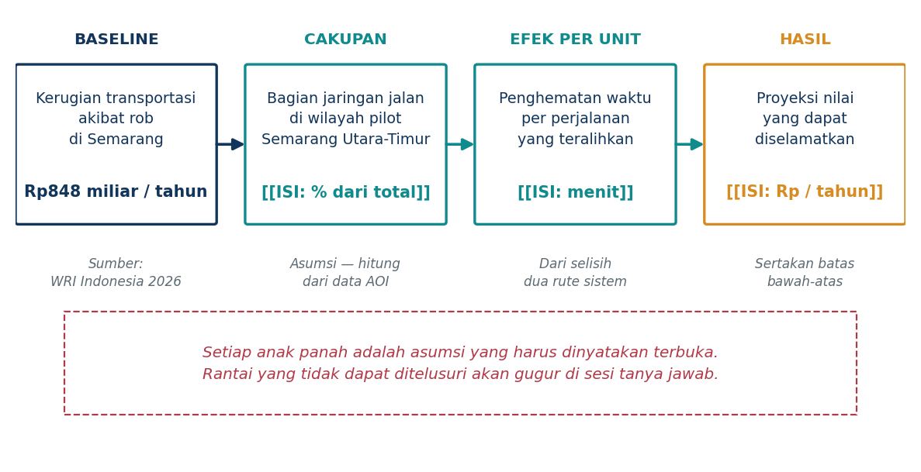
Gambar 6. Rantai estimasi dampak dari baseline hingga hasil

11.1 Baseline
Baseline diambil dari riset World Resources Institute Indonesia yang dipublikasikan April 2026: kerugian akibat gangguan transportasi oleh banjir rob di Kota Semarang diperkirakan sekitar Rp848 miliar per tahun, dengan sekitar 10 persen jaringan jalan dan 11 persen aktivitas mobilitas berpotensi terdampak.
Baseline ini dipilih karena tiga alasan. Pertama, berasal dari lembaga riset independen, bukan estimasi tim. Kedua, satuannya rupiah per tahun sehingga dapat langsung dijadikan penyebut. Ketiga, dipublikasikan pada 2026 sehingga masih relevan dengan kondisi saat karya ini disusun.

11.2 Rantai estimasi

Tautan rantai | Nilai | Dasar
Baseline kerugian transportasi | Rp848 miliar/tahun | WRI Indonesia, 2026
Bagian jaringan jalan di wilayah pilot | [[ISI: %]] | Dihitung dari data AOI
Kerugian teralokasi ke wilayah pilot | [[ISI: Rp/tahun]] | Baseline × bagian jaringan
Perjalanan terdampak per hari | [[ISI]] | Asumsi, sertakan dasarnya
Penghematan waktu per perjalanan | [[ISI: menit]] | Selisih dua rute sistem
Tingkat adopsi yang diasumsikan | [[ISI: %]] | Asumsi konservatif
Proyeksi nilai terselamatkan | [[ISI: Rp/tahun]] | Hasil rantai
Tabel 10. Rantai estimasi dampak ekonomi

11.3 Dampak lingkungan
Perjalanan memutar akibat genangan membakar bahan bakar tambahan yang selama ini tidak pernah dibukukan sebagai kerugian. Sistem menghitungnya secara langsung dari selisih jarak dua rute.
Indikator lingkungan | Nilai
Rata-rata jarak memutar yang dihindari per perjalanan | [[ISI: km]]
Bahan bakar terhemat per perjalanan | [[ISI: liter]]
Emisi CO₂e yang dihindari per perjalanan | [[ISI: kg]]
Proyeksi emisi dihindari per tahun pada wilayah pilot | [[ISI: ton CO₂e]]
Tabel 11. Proyeksi dampak lingkungan

11.4 Dampak kesehatan
Kasus leptospirosis di Kota Semarang meningkat dari 32 kasus pada 2024 menjadi 59 kasus pada 2025 dengan delapan kematian, dan enam kematian telah tercatat hingga pertengahan 2026. Penularan terjadi melalui kontak dengan air tergenang yang terkontaminasi.
Batas klaim. Tim tidak mengklaim sistem ini menurunkan angka kasus leptospirosis. Hubungan antara penghindaran genangan dan penurunan kasus dipengaruhi banyak faktor yang berada di luar kendali perangkat lunak. Yang dapat diklaim secara jujur adalah bahwa sistem mengurangi jumlah perjalanan yang menembus genangan, dan pengurangan itu dapat dihitung. Penurunan kasus adalah dampak yang mungkin, bukan dampak yang dijanjikan.

11.5 Keterbatasan proyeksi
- Tingkat adopsi merupakan asumsi. Sistem tanpa pengguna tidak menghasilkan dampak apa pun.
- Proyeksi mengandaikan akurasi model bertahan pada kondisi rob di masa depan, padahal laju penurunan muka tanah terus berubah.
- Baseline WRI mencakup seluruh Kota Semarang, sedangkan sistem baru mencakup wilayah pilot. Alokasi proporsional adalah penyederhanaan.

12. Penutup
PASANG SURUT berangkat dari satu kenyataan sederhana. Tanggul laut dan proyek infrastruktur pesisir Kota Semarang tetap dibutuhkan dan tidak dapat digantikan oleh perangkat lunak, tetapi proyek semacam itu berjalan dalam hitungan tahun, sementara warga Kaligawe tetap harus berangkat kerja besok pagi. Pada rentang waktu di antara keduanya, keputusan perjalanan yang lebih baik adalah bentuk adaptasi yang paling cepat tersedia.
Karya ini tidak menjanjikan penghentian rob. Yang ditawarkan adalah kemampuan mengetahui, dengan dasar yang dapat diuji, ruas mana yang akan tergenang pada jam keberangkatan tertentu, dan berapa biaya yang timbul dari menghindarinya. Semua itu dibangun dari data terbuka, tanpa perangkat keras tambahan, dan tanpa ketergantungan pada data institusi.
Tim menyadari sejumlah keterbatasan dan telah menyatakannya secara terbuka pada Bagian 5. Keputusan itu diambil secara sadar. Sistem peringatan yang melebih-lebihkan kemampuannya lebih berbahaya daripada tidak ada sistem sama sekali, karena orang akan mempercayainya lalu menembus genangan yang sesungguhnya berbahaya. Karena itu setiap angka pada sistem ini disertai dasar, dan setiap asumsi disertai penyebutan bahwa ia asumsi.
Arsitektur sistem bersifat agnostik terhadap kota. Kota pesisir lain di Indonesia yang menghadapi kombinasi penurunan muka tanah dan kenaikan muka air laut dapat menggunakan pendekatan yang sama sepanjang arsip Sentinel-1 tersedia di wilayahnya. Surabaya Utara menjadi kandidat berikutnya pada peta jalan pengembangan.

13. Daftar Pustaka

Badan Informasi Geospasial. DEMNAS: Model Elevasi Digital Nasional. tanahair.indonesia.go.id/portal-web/unduh/demnas (28 Agustus 2026).
Dinas Kesehatan Kota Semarang. Data kasus leptospirosis Kota Semarang. [[ISI: sumber lengkap dan tahun]]
European Space Agency. Sentinel-1 mission and data products. sentiwiki.copernicus.eu/web/s1-mission (28 Agustus 2026).
Google Earth Engine. Sentinel-1 SAR GRD collection. developers.google.com/earth-engine/datasets/catalog/COPERNICUS_S1_GRD (28 Agustus 2026).
Himpunan Mahasiswa Informatika Universitas Diponegoro. Rulebook Diponegoro Software Development Competition ANFORCOM 2026. Semarang. 2026.
Rachman, R. K., Ismunarti, D. H., dan Handoyo, G. Pengaruh Pasang Surut Terhadap Sebaran Genangan Banjir Rob di Kecamatan Semarang Utara. Jurnal Oseanografi, Universitas Diponegoro, 4(1), 1–9, 2015.
Rahmawati, A. N. T., Prasetyo, Y., dan Sasmito, B. Studi Penurunan Muka Tanah dengan Metode Small Baseline Area Subset (SBAS) Menggunakan Citra Sentinel-1A: Studi Kasus Kota Semarang. Jurnal Geodesi Undip, 9(1), 29–36, 2020.
World Resources Institute Indonesia. Analisis dampak banjir rob terhadap transportasi Kota Semarang. April 2026. [[ISI: tautan dan tanggal akses]]

14. Lampiran

Lampiran A · Tautan wajib
Berkas | Tautan
Video demonstrasi (YouTube, publik) | [[ISI: URL]]
Repositori GitHub (publik) | [[ISI: URL]]
Aplikasi yang telah disebarkan | [[ISI: URL]]
Prototipe Figma | [[ISI: URL]]
Tabel 12. Tautan wajib sesuai ketentuan rulebook

Lampiran B · Peta jalan pengembangan
Tahap | Cakupan pengembangan
Jangka pendek | Perluasan cakupan ke seluruh Kota Semarang
Jangka pendek | Penambahan moda angkutan umum dan pejalan kaki
Jangka menengah | Laporan genangan dari warga sebagai koreksi model waktu nyata
Jangka menengah | Dasbor khusus untuk BPBD dan Dinas Perhubungan
Jangka panjang | Replikasi ke Surabaya Utara dan kota pesisir lain
Jangka panjang | Integrasi model hidrodinamik untuk estimasi kedalaman
Tabel 13. Peta jalan pengembangan setelah kompetisi

Lampiran C · Pembagian peran tim
Anggota | NRP | Peran
Muhammad Dzaky Ahnaf | 5027231039 | Integrasi sistem, basis data, perutean, antarmuka
Daffa Rajendra Priyatama | 5027231009 | Pemodelan genangan dan ekstraksi label Sentinel-1
Naufal Syafi' Hakim | 5027231022 | Data pendukung, akuntansi dampak, proposal dan video
Tabel 14. Pembagian peran anggota tim

